**Die Marke Zehnder erleben**

Lösungen für gesundes Raumklima werden im Markenerlebnisraum des „Center of Climate“ greifbar

**Lahr, August 2023. Noch nie war das, was die Marke und das Unternehmen Zehnder ausmacht, so anschaulich erlebbar, wie im Markenerlebnisraum. Der offene und einladende Raum im Erdgeschoss des „Center of Climate“ stellt den kommunikativen Mittelpunkt des neuen Zehnder Firmengebäudes am deutschen Standort in Lahr dar. Hier nehmen das Motto „Pure Living – Gesundes Wohnen und Arbeiten mit Zehnder“ sowie die Lösungen und Produkte des Raumklimaspezialisten im Kontext ihrer jeweiligen Lebenswelten Form an. Zahlreiche informative, elegant gestaltete Ausstellungsmodule und über alle drei Stockwerke verteilte Design-Heizkörper zum Anfassen vermitteln Zehnders Kompetenz und Leidenschaft für ein gesundes, behagliches und komfortables Raumklima besser als tausend Worte.**

Das „Center of Climate“ versteht sich nicht nur als eindrucksvolles, neues Firmengebäude, sondern auch als perfekter Ort, um das Unternehmen und die Marke Zehnder am deutschen Standort in Lahr kennenzulernen. So bildet der sogenannte Markenerlebnisraum auch das Herzstück des im Frühjahr 2023 fertiggestellten Baus mit knapp 5.000 m2 Fläche auf drei Etagen. Gemäß dem Motto „Pure Living – Gesundes Wohnen und Arbeiten mit Zehnder“ stellt der Raumklimaspezialist im Markenerlebnisraum die Menschen und ihr Leben in den Mittelpunkt – und zwar sowohl im Wohnumfeld als auch in diversen Arbeitsumgebungen, wie dem Büro und der Industriehalle. Dabei wird die einzigartige Kompetenz von Zehnder sichtbar, mit seinen Lösungen und Produkten stets ein gesundes, behagliches, komfortables Raumklima herzustellen, das nebenbei auch noch ästhetischen Ansprüchen gerecht wird.

Der Markenerlebnisraum zeigt sich als erlebbare Ausstellung mit zahlreichen, liebevoll designten Ausstellungsmodulen: "Wir nennen sie Pop-ups, weil sie sich auf- und zuklappen lassen und auf Rollen frei im Raum angeordnet werden können. Dadurch kann der Raum zudem für verschiedenste Veranstaltungsformate genutzt werden“, erklärt Eva-Maria Freßle, Leiterin Marketing-Kommunikation, und fügt hinzu: „Auf der Vorderseite wird dabei stets die Nutzerperspektive und auf der Rückseite die technische Ebene abgebildet.“ Den fünf Pop­ups sind insgesamt sieben kompakte „Sidecars“ zugeordnet, die eine Vertiefung mit detailreichen technischen Exponaten bieten.

Im Markenerlebnisraum erfahren Besuchende außerdem alles über das historische Erbe der Firma Zehnder. Die Wände der zwei massiven Treppenhäuser, die die beiden oberen Stockwerke des „Center of Climate“ tragen, fungieren als überdimensionale Wandzeitungen und lassen das Unternehmensprofil auf einen Blick sichtbar werden. Das Leichtmotorrad „Zehnderli“, für das Zehnder in der Schweiz bekannt wurde, lange bevor es den ersten Heizkörper gab, ist Sinnbild dafür, wie Zehnder stets die Herausforderungen der Zeit mit Innovation und gutem Handwerk beantwortet hat. Der Spannungsbogen im Markenerlebnisraum reicht von diesen Anfängen des Unternehmens bis hin zu den Megatrends von morgen. Dabei wird der Kern der Marke Zehnder, verkörpert durch den Claim „always the best climate“, für Kunden und Partner auf einer ganz neuen Ebene erlebbar.

**ENDE**

**Zehnder-Pressestelle:**

**Sage & Schreibe Public Relations GmbH**

Landwehrstraße 61 ▪️ 80336 München ▪️ Deutschland

T +49 89 23 888 98-0 ▪️ www.sage-schreibe.de

Besuchen Sie Zehnder auf

www.zehnder-systems.de

[](https://www.instagram.com/zehnder_lahr)[](https://www.facebook.com/zehndersystems)[](https://www.linkedin.com/company/zehndergroupdeutschlandgmbh)[](https://www.youtube.com/user/zehndersystems)

**Bildlegenden:**

**Lösungen für gesundes Raumklima werden im Markenerlebnisraum des „Center of Climate“ greifbar -1-**

Ein Bild, das Himmel, draußen, Architektur, Gewerbegebäude enthält.
**Motiv 1:**

Das „Center of Climate“ versteht sich nicht nur als eindrucksvolles, neues Firmengebäude, sondern auch als perfekter Ort, um das Unternehmen und die Marke Zehnder am deutschen Standort in Lahr kennenzulernen.

Ein Bild, das Decke, Text, Im Haus, Ausstellung enthält.

**Motiv 2:**

Das Motto des Markenerlebnisraums im „Center of Climate“ lautet „Pure Living – Gesundes Wohnen und Arbeiten mit Zehnder“. Zehnder stellt dabei die Menschen und ihr Leben in den Mittelpunkt.

**Bildquelle**: Zehnder Group Deutschland GmbH, Lahr.

Abdruck honorarfrei bitte unter Quellenangabe.

**Bildlegenden:**

**Lösungen für gesundes Raumklima werden im Markenerlebnisraum des „Center of Climate“ greifbar -2-**

Ein Bild, das Text, Wand, Im Haus, Ausstellung enthält.

**Motiv 3a+b:**

Der Markenerlebnisraum macht die Marke und das Unternehmen Zehnder zugänglich. Mit einem Spannungsbogen vom historischen Erbe bis zu den Megatrends von Morgen wird sichtbar, wie Zehnder sich heute und in Zukunft aufstellt, um den Firmengrundsatz „always the best climate“ für seine Kunden einzulösen.

Ein Bild, das Text, Im Haus, Ausstellung, Wand enthält.

Ein Bild, das Im Haus, Boden, Mobiliar, Decke enthält.
**Motiv 4:**

Nicht nur im Markenerlebnisraum, sondern über alle drei Stockwerke des "Center of Climate" verteilt, können verschiedenste Zehnder Design-Heizkörper entdeckt und auch angefasst werden.

**Bildquelle**: Zehnder Group Deutschland GmbH, Lahr.

Abdruck honorarfrei bitte unter Quellenangabe.

**Bildlegenden:**

**Lösungen für gesundes Raumklima werden im Markenerlebnisraum des „Center of Climate“ greifbar -3-**

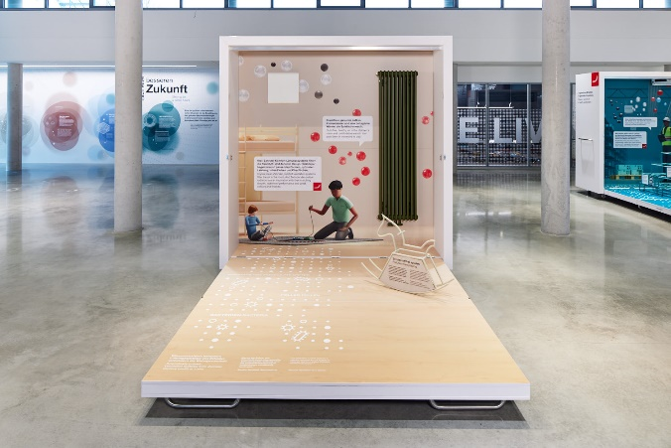**Motiv 5:**

Der Markenerlebnisraum zeigt sich als erlebbare Ausstellung mit zahlreichen, liebevoll designten Ausstellungsmodulen. Sogenannte "Pop-ups" lassen sich auf- und zuklappen und frei im Raum anordnen. Auf der Vorderseite wird dabei stets die Nutzerperspektive abgebildet.

Ein Bild, das Text, Ausstellung, Im Haus, Boden enthält.
**Motiv 6:**

Auf der Rückseite der Pop-ups lässt sich die technische Ebene näher entdecken. Durch die freie Beweglichkeit der Ausstellungsmodule kann der Markenerlebnisraum für verschiedenste Veranstaltungsformate genutzt werden.

Ein Bild, das Im Haus, Computer, Wand, Maschine enthält.
**Motiv 7:**

Gemäß dem Motto „Pure Living – Gesundes Wohnen und Arbeiten mit Zehnder“ stellt der Raumklimaspezialist im Markenerlebnisraum die Menschen und ihr Leben in den Mittelpunkt. Neben dem Wohnumfeld gehören dazu auch diverse Arbeitsumgebungen, wie z.B. die Industriehalle.

**Bildquelle**: Zehnder Group Deutschland GmbH, Lahr.

Abdruck honorarfrei bitte unter Quellenangabe.

**Bildlegenden:**

**Lösungen für gesundes Raumklima werden im Markenerlebnisraum des „Center of Climate“ greifbar -4-**

Ein Bild, das Text, Wand, Design, Im Haus enthält.
**Motiv 8a+b:**

Den fünf Pop­ups im Markenerlebnisraum sind insgesamt sieben kompakte „Sidecars“ zugeordnet, die eine Vertiefung mit detailreichen technischen Exponaten bieten.

Ein Bild, das Text, Kühlschrank, Wand, Im Haus enthält.

**Bildquelle**: Zehnder Group Deutschland GmbH, Lahr.

Abdruck honorarfrei bitte unter Quellenangabe.